**Úkol č. 5 – Výběr kanálů, způsobů komunikace, zařazení**

1. Identifikujte své kanály sloužící k interakci se zákazníky. Prostřednictvím jakých kanálů budete vaši nabídku **propagovat** (nelimitujte se pouze na interakce přes web) a proč? Přidejte také konkrétní nástroje marketingového komunikačního mixu, opět s uvedením vašich důvodů. Prostřednictvím jakých kanálů budete vaši nabídku **prodávat** (nejedná se pouze o rozdělení na online a offline prostor, buďte co nejvíce konkrétní) a proč? Prostřednictvím jakých kanálů budete vaši nabídku **dodávat** a proč? Nezapomeňte zohlednit odlišnosti v rámci zvolených segmentů.

[**Poznámka:** Kanály zahrnují entity, které používáte k propagaci produktů vašim segmentům, stejně jako entity, prostřednictvím kterých tyto produkty prodáváte. Například pokud prodáváte rybářské potřeby a existuje webová stránka, kde všichni rybáři kupují vybavení, je to prodejní kanál. Používáte-li službu Google AdWords, je to také kanál (pro získání pozornosti). Používáte-li společnost třetích stran k servisu těchto nástrojů při jejich nefunkčnosti, je to také kanál.]

1. Zamyslete se, jak s vámi budou zákazníci komunikovat. Budou volat? Bude veškerá interakce přes web? Jaké kanály budete využívat k přímé komunikaci se zákazníky po celou dobu od propagace, přes prodej až po post-prodejní službu? Jakým způsobem se budete snažit budovat vztahy se zákazníky? Opět každé své rozhodnutí okomentujte.
2. Vyberte si pozici svojí značky. V jaké cenové kategorii se budou pohybovat vaše produkty? Jaká bude povaha benefitů vaší značky? Do jaké skupiny z uvedených značek v schématu se bude řadit vaše značka?

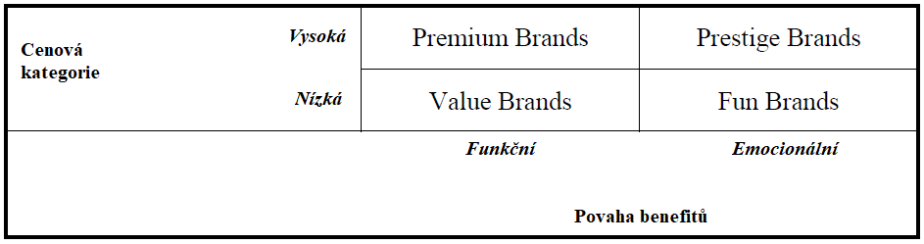

[**Poznámka:** Prestige značky mají vysokou cenu a přinášejí jedinečné emocionální výhody. Zatímco u všech značek je důležitý funkční výkon, primárním důvodem ke koupi těchto značek je jejich emoční benefit. Prestige značky mají přitažlivost postavenou na konkrétních mýtech spojených se zemí původu (Canali vyhovuje jako ztělesnění italského stylu a módy) nebo původu zakladatele (Coco Chanel pro Chanel). Tyto značky jsou aspirační a selektivní – vylučují mnoho/mnohých, aby oslovily pár vyvolených. Unikátní prodejní nabídka Fun značek spočívá především v emocionálních výhodách, ale díky nižší ceně jsou přístupnější než značky Prestige. Kvalita u značek Fun nemusí být nejlepší. Zvažte dvě významné švýcarské značky hodinek: Patek Philippe (Prestige) a Swatch (Fun). První z nich se dostala do globálního významu tím, že zdůrazňuje, že její koupí zákazník „zahajuje vlastní tradici“ a že „ve skutečnosti nikdy nevlastní Patek Philippe, jen se starají o příští generaci.“ Swatch na druhé straně zdůraznil funky, levné hodinky a držení více hodinek, aby odpovídaly různým situacím používání. Mezinárodní oděvní řetězce jako H&M a Zara vytvořily silné značky Fun popularizací konceptu jednorázového oblečení. Ikea byla prvním maloobchodníkem, který odhalil globální segment mladých lidí, kteří chtěli jednorázový nábytek, a ne mít jeden téměř po celý život. Fun značky oslovují mladé spotřebitele, kteří se nechtějí k produktu dlouhodobě vázat. Premium značky jsou značky s vysokou cenou, které vynikají funkční kvalitou. Tyto značky uspokojují univerzální přitažlivost vysoce kvalitních produktů, i když stojí více, protože u většiny spotřebitelů při rozhodování o nákupu váží kvalita více než cena. I když u všech značek záleží na emocionálních výhodách, jedinečnou prodejní nabídkou Premium značek je vynikající výkon produktu. Vezměte si značku Audi (Premium) vs Jaguar (Prestige). Audi i jako luxusní vůz slibuje technologicky nejpokročilejší vůz. To samozřejmě poskytne určité emoční uspokojení, ale hlavní zdroj je funkční. Porovnejte to se slavnou reklamou Jaguar „Gorgeous“, která zdůrazňuje, že „Gorgeous nemůže být obyčejný, i když se o to pokusí.“ Na základě funkčního výkonu by jen málo motoristů dalo přednost Jaguaru před Audi. A konečně, značky Value uspokojují další univerzální potřebu – získat nejlepší možnou hodnotu. Tyto značky vynikají v poskytování nejlepší kombinace ceny a kvality. Příklady těchto značek jsou třeba Carrefour nebo Tesco.]